Til IKF-skolene
Rundskriv IKF 03-2022
Oslo, 19.08

Informasjonskonferanse - elevtall

Informasjonskonferanse
Fristen har gått ut men vi utvider med noen dager og oppfordrer alle skoler til å melde seg på informasjonskonferanse som er 12. – 14. september i Sandvika. Det er god påmelding.
Vi har forsøkt å velge temaer som er ekstra relevante nå i en omskiftelig tid med nedgang i elevtallet. Jeg kan trekke fram disse:
- Hvordan holde på elevene? Vi så i år at det var en økning i søkere som valgte å ikke takke ja til plass på folkehøgskole. Vi har derfor et foredrag som fokuserer på hvordan man kan følge opp søkere i epost og sosiale medier fra de søker og til skolestart.
- Ny undersøkelse om minoritetsungdom og deres studievalg og forhold til folkehøgskole legges fram.
- Et bilde sier mer enn tusen ord og god bildebruk kan gi mange søkere. Vi har derfor dette som tema
- Lokalavisen er ofte et underkjent medium, men kan være viktig for å gi folkehøgskolen lokal støtte. I tillegg kan en skoles innsats i lokalavisen sikre elever til andre folkehøgskoler. På den måten kan folkehøgskoler hjelpe folkehøgskoler. Vi har derfor et foredrag om hvordan du kan få ting i lokalavisen.
- Søkerne våre har vært igjennom en pandemi som har hatt innvirkning på deres liv og deres livsvalg. Vi har ferske tall fra en ny undersøkelse.
- Nettsider er sentrale og derfor tema, både hvordan vi framstår på nett og også nettjuss og nettvett
Les mer om informasjonskonferansen her: https://nkf.folkehogskole.no/arrangementer/informasjonskonferansen-3/
Elevtall
Vi har dessverre dårligere søkning enn i fjor. Nesten 5 prosent færre har takket ja til plass på folkehøgskole pr 1. august. Dette rammer, som vanlig, skjevt og treffer noen skoler ekstra hardt.
Vi har forsøkt å finne ut av hva ungdommene skal gjøre i høst når de ikke skal gå på folkehøgskole og dette er de foreløpige konklusjoner:
- De skal ikke gå på universitet eller høgskole. Det var en 12,5 prosent nedgang i søkningen dit.
- De skal ikke gå på fagskole. Det var en nesten 25 prosent nedgang i søkningen dit.
- Ungdomskullet har ikke blitt mindre. Tvert imot så er det en liten økning i antall 19-åringer i år i forhold til i fjor.
- Forsvaret har ikke økt inntaket vesentlig.
- Det er flere ungdommer som har søkt seg til digitale studier, men siden tilbudet innen digitale studier foreløpig er begrenset så har det antakelig ikke den store betydningen for det samlede bildet. Det kan likevel være en indikasjon på at flere ungdommer foretrekker å være hjemme når de går på skole enn å være fysisk sammen med andre.
- Det har vært lettere for ungdom å få jobb så det kan være at noen flere jobber i stedet for å gå på skole.
- Det kan være flere som velger å ta opp fag siden det var større fravær i videregående skole enn vanlig, hvilket kan ha medført at elevene har fått dårligere karakterer eller ikke-beståtte fag.
- Det kan være flere som ikke fullførte videregående skole, spesielt i de større byene der elevene var mer utsatt for digital skole. Tallene har SSB først i februar neste år, men tilbakemeldinger fra rådgivere i Oslo kan tyde på at det var flere som droppet ut av videregående skole forrige skoleår enn vanlig.
- Det kan være flere ungdommer med reisesug, etter tre år med dårlige reisemuligheter, som velger å bruke året på jorden-rundt-reiser eller besøk til andre land og verdensdeler.
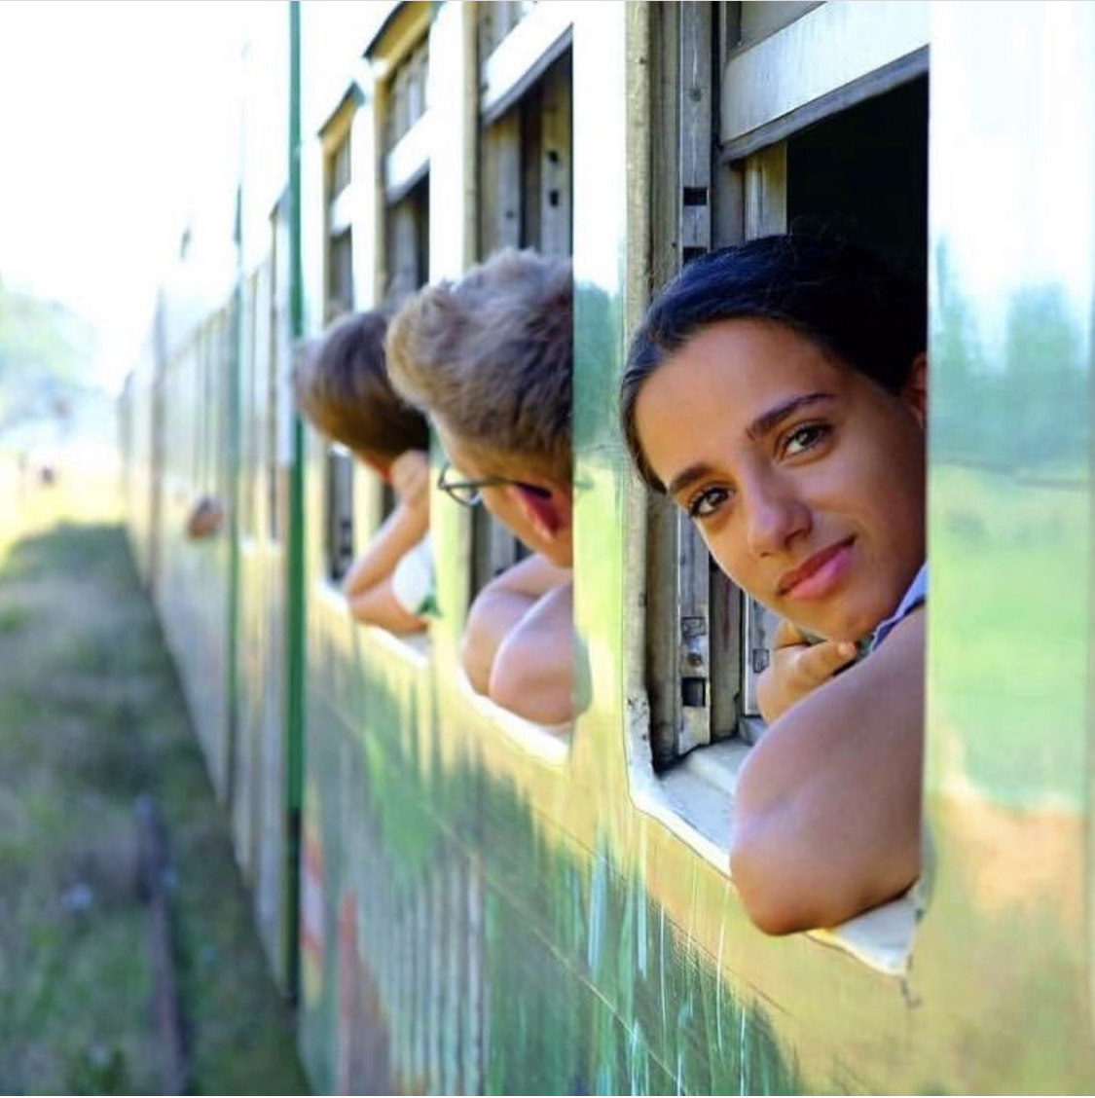
takk for jobben dere gjør for årets elever og kommende elever. Folkehøgskolene betyr en forskjell!

Med vennlig hilsen
Andreas Melberg
daglig leder IKF

